La décomposition de la matière organique

Comprendre les conditions nécessaires à la décomposition de la matière organique

Les êtres vivants sont constitués principalement de matière organique. Lorsqu'un être vivant meurt, une foule de micro-organismes, les détritivores puis les décomposeurs, transforment progressivement la matière organique morte en matière minérale. A l’issu de ces transformations, tout le carbone organique est transformé en CO₂. Ces organismes ne peuvent assurer cette décomposition qu’à la condition de vivre dans un milieu aéré suffisamment oxygéné.

Document 1 : Feuilles mortes en cours de décomposition
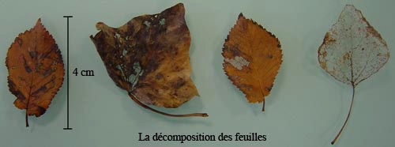
http://lewebpedagogique.com

Document 2 : la microfaune en chiffres

La biomasse moyenne dans un hectare de sol forestier :
• Bactéries : 800 à 10 000 kg
• Algues et champignons : 1 000 kg à 10 000 kg
• Vers de terre : 500 à 2 000 kg
• Arthropodes (insectes, arachnides) : 500 à 1 000 kg
Le nombre d’individus :
• 260 millions dans un mètre carré de sol
• Bactéries : plusieurs centaines de millions /g de sol
• Arthropodes : 20 000 à 50 000/ha
• Vers de terre : 1 à 2 millions /ha

Document 3 : la diversité des micro-invertébrés du sol

http://44.svt.free.fr/jpg/doc/classification_sol.htm?q=liti%E8r

